PERMATFLOOR Plattenstärke 30mm

Blanke Systems

Eigenschaften

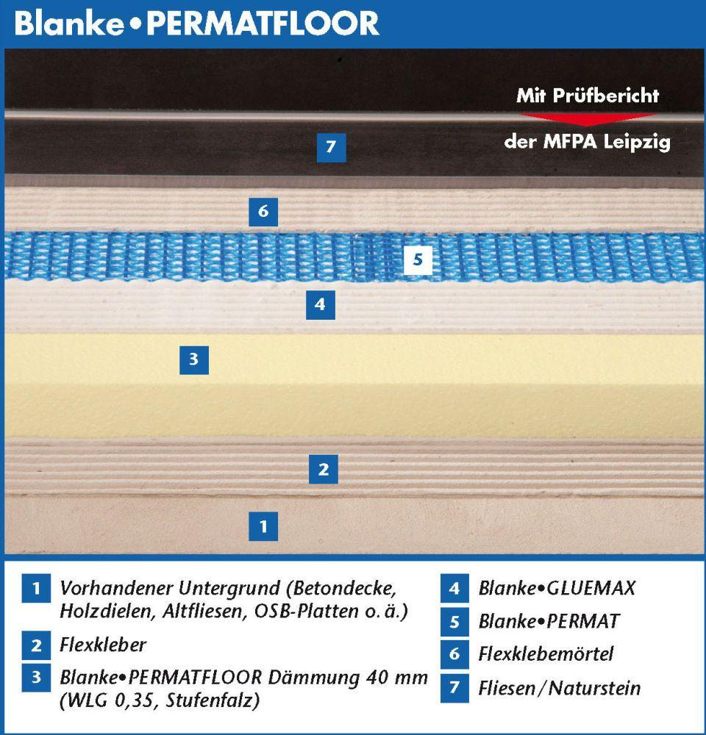

GTIN:

4016505048764

HAN:

214-900-30

Belastbarkeit

begehbar

Farbton

beige

Produkt

Entkopplungsmatte, Montagedämmplatte

Werkstoff

Expandiertes Polystyrol (EPS), Glasgittergewebe

Breite (mm)

500,00

Länge (mm)

1.000,00

Stärke (mm)

30,00

Befestigung

kleben, vermörteln

Brandverhalten

B1

Chemische Beständigkeit

chemikalienbeständig gem. Herstellerangabe

Kantenausführung

gerade

Trittschallverbesserungsmaß (dB)

11,00

Stufenfalz

10 x 20 mm vierseitig